*Acta de Consejo Directivo N° 1622/2021.*

*20 de diciembre de 2021.*

**ACTA N° 1622/2021**

En la ciudad de San Salvador, a las diez horas con treinta minutos del día veinte de diciembre del año

dos mil veintiuno, reunidos los miembros del Consejo Directivo de la CORPORACION SALVADOREÑA DE INVERSIONES, en la Sala de Sesiones de la Corporación, ubicada en Avenida Las Buganvilias, número catorce, Colonia San Francisco, en la ciudad de San Salvador, se establece el quórum con la asistencia de: **LICENCIADA VIOLETA ISABEL SACA VIDES,** Director Presidente; **LICENCIADO RONY HUEZO SERRANO,** Director Vicepresidente; **INGENIERO ROMEO GUSTAVO CHIQUILLO ESCOBAR**, Director Propietario; **LICENCIADO RAFAEL ERNESTO BAIRES FUENTES** Director Propietario; **DOCTORA TERESA DEL CARMEN FLORES DE GUEVARA,** en calidad deDirector Propietario para esta sesión; **LICENCIADO JOSE GERARDO HERNANDEZ RIVERA,** Director Suplente; y **LICENCIADA EVELYN ESTELA HERRERA** **MARQUEZ,** Director Suplente.

Se da inicio a la presente sesión sobre los siguientes puntos:

1. **APROBACIÓN DE LA AGENDA.**
2. **LECTURA DEL ACTA ANTERIOR.**
3. **APROBACION DE BASES PARA LA LICITACION PUBLICA LP-03/2021 P-2022  
   “REPARACIÓN DE ESTRUCTURA DE MUELLE DE PUERTO CORSAIN, ETAPA II DE MÓDULO IV Y ETAPA I DE MÓDULO III”.**
4. **SEGUIMIENTO ACUERDOS DEL CONSEJO DIRECTIVO DEL 30 DE JULIO AL 18 DE OCTUBRE DE 2021**
5. **MODIFICACIONES  AL MANUAL SOBRE MECANISMOS PARA PREVENIR Y DETECTAR EL LAVADO DE DINERO Y DE ACTIVOS, Y FINANCIAMIENTO DEL TERRORISMO.**
6. **INFORME DEL CAMBIO DE JUNTA DIRECTIVA EN INSINCA S.A.**

**DESARROLLO DE LA AGENDA:**

1. **APROBACION DE LA AGENDA.**

Se da lectura a la agenda correspondiente a esta sesión, la cual es aprobada por unanimidad por los Directores.

1. **LECTURA DEL ACTA ANTERIOR.**

Se da lectura al Acta 1621 de fecha 13 de diciembre de 2021, la cual se firma en este acto.

1. **APROBACION DE BASES PARA LA LICITACION PUBLICA LP-03/2021 P-2022  
   “REPARACIÓN DE ESTRUCTURA DE MUELLE DE PUERTO CORSAIN, ETAPA II DE MÓDULO IV Y ETAPA I DE MÓDULO III”.**

El Director Presidente somete a consideración del Consejo Directivo la APROBACION DE BASES PARA LA LICITACION PUBLICA LP-03/2021 P-2022 “REPARACIÓN DE ESTRUCTURA DE MUELLE DE PUERTO CORSAIN, ETAPA II DE MÓDULO IV Y ETAPA I DE MÓDULO III”., cede la palabra al Licenciado Marcos Alvarado, Gerente Financiero y expone que el propósito de la Licitación Pública CORSAIN **LP-03/2021-P/2022**, es contratar a una persona natural o jurídica y/o unión de ofertantes, nacionales o extranjeras, para que realice la obra, de acuerdo a las Especificaciones Técnicas establecidas en estas Bases.

La solicitud del servicio se ampara en las requisiciones números: PC. OJ-038/2021, hasta por un monto de $751,500.00 IVA INCLUIDO recibida en UACI el 13 de diciembre de 2021.

Y con una Constancia de Disponibilidad Presupuestaria Número 88 del 13 de diciembre, suscrita por la Jefe de la Unidad Financiera Institucional, en la cual consta que se cuenta con un monto presupuestado de $751,500.00 dólares, IVA incluido.

Se presenta en resumen el contenido de las bases de Licitación Pública CORSAIN **LP-03/2021-P/2022:**

**Estructura de las bases**

|  |  |
| --- | --- |
| SECCIÓN I | INSTRUCCIONES A LOS OFERTANTES |
| SECCIÓN II | EVALUACION DE OFERTAS |
| SECCCIÓN III | DE LA ADJUDICACIÓN Y CONTRATACIÓN |
| SECCIÓN IV | ESPECIFICACIONES TÉCNICAS |
| SECCIÓN V | ANEXOS |

**EVALUACION DE OFERTAS:**

* **Documentación Legal:** Cumplimiento obligatorio de presentación de documentos legales y análisis de los mismos.
* **Evaluación Financiera:**

|  |  |  |
| --- | --- | --- |
| **CAPACIDAD FINANCIERA** | | |
| **RAZÓN/ÍNDICE** | **FÓRMULA** | **REQUERIMIENTO MÍNIMO** |
| Capital de Trabajo Neto | CTN = AC - PC | Igual o Mayor al 10% del monto ofertado |
| Índice de Solvencia | IS = AC / PC | Mayor o Igual a 1 |
| Razón de Endeudamiento | RE = PT / AT | Menor o Igual al 60% |

* **Evaluación Técnica:**

1. 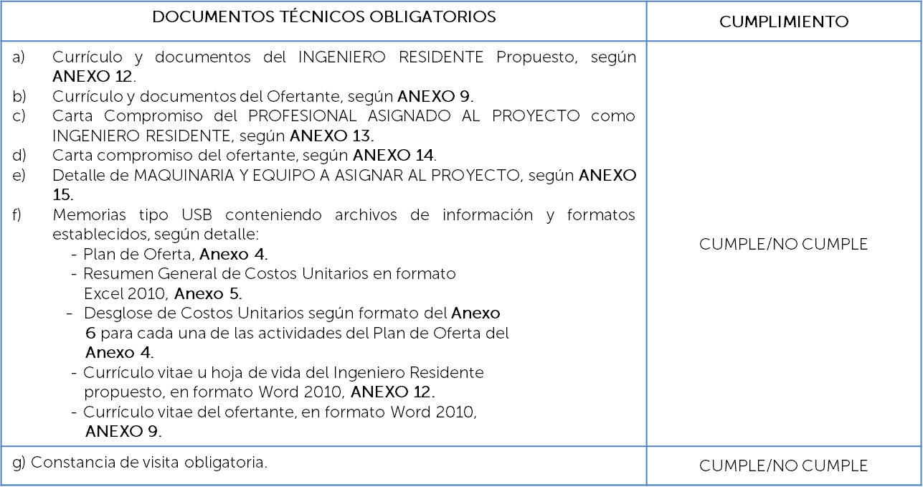**Presentación de documentación obligatoria**

La oferta presentada será NO ELEGIBLE para continuar en el proceso de evaluación, por incumplimiento en la presentación de al menos uno de los documentos antes enunciados.

1. **Factores con asignación de puntaje**

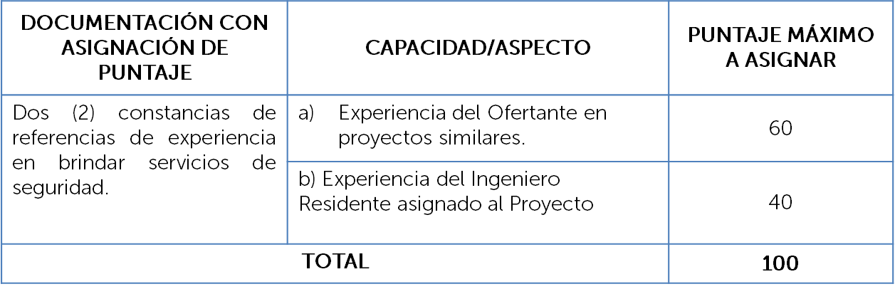

Sólo serán consideradas elegibles para la evaluación de la Oferta Económica, aquellos participantes que en la Evaluación Técnica hayan alcanzado los **70** puntos, y que hayan cumplido con la presentación en debida forma de los documentos de carácter obligatorio.

**PLAZO CONTRACTUAL**

El Plazo Contractual será de hasta DOSCIENTOS SETENTA (270) DÍAS CALENDARIO contados a partir de la fecha de la Orden de Inicio, hasta la liquidación de las Obras del proyecto, de acuerdo a los siguientes plazos parciales:

* El plazo de ejecución física de la obra será de DOSCIENTOS TREINTA (230) DÍAS CALENDARIO, contados a partir de la fecha de la Orden de Inicio.

 En caso de que el contratista no finalice las obras dentro del plazo de ejecución física de DOSCIENTOS TREINTA (230) DÍAS CALENDARIO a partir de la Orden de Inicio, el Administrador de Contrato en conjunto con el Supervisor y el Contratista, efectuará una inspección de la obra realizada, a partir de lo cual elaborará un ACTA DE FINALIZACIÓN DEL PLAZO DE EJECUCIÓN FÍSICA DE LAS OBRAS, en la cual se asentará el inventario de la obra finalizada hasta dicha fecha.

GARANTIAS EXIGIDAS: Mantenimiento de oferta, Buena Inversión de Anticipo, Cumplimiento de Contrato, Buena Obra y Vicios Ocultos.

El Consejo Directivo, toma nota de la presentación la cual se agrega al libro de anexos, y ACUERDA:

**ACUERDO 1-1622-2021**

1. AUTORIZAR las Bases de Contratación de la Licitación Pública CORSAIN LP-03/2021-P/2022 “REPARACIÓN DE ESTRUCTURA DE MUELLE DE PUERTO CORSAIN, ETAPA II DE MÓDULO IV Y ETAPA I DE MÓDULO III”.
2. Autorizar a la Presidenta de CORSAIN a nombrar a la Comisión Evaluadora de Ofertas y a emitir Adendas, estas últimas, en caso de ser necesario para el presente proceso de contratación, solicitando autorización vía correo electrónico a los miembros propietarios del Consejo Directivo, por los tiempos perentorios.
3. **INFORMACIÓN CONFIDENCIAL, ART 24 DE LA LAIP.**
4. **SEGUIMIENTO ACUERDOS DEL CONSEJO DIRECTIVO DEL 30 DE JULIO AL 18 DE OCTUBRE DE 2021.**

El Director Presidente somete a conocimiento del Consejo Directivo el SEGUIMIENTO ACUERDOS DEL CONSEJO DIRECTIVO DEL 30 DE JULIO AL 18 DE OCTUBRE DE 2021, cede la palabra al Licenciado Marcos Alvarado, y expone que la Administración proporciono a la Unidad de Auditoria Interna las actas Correspondientes al periodo del 30 de Julio de 2021 al 18 de Octubre de 2021, Números 1612/2021, 1613/2021, 1614/2021, 1615/2021, 1616/2021, 1617/2021 y 1618/2021, de las cuales se presenta un resumen en formato Excel, el detalle de los acuerdos tomados por el Consejo Directivo en las actas antes referidas y la revisión de cumplimiento de los mismos por parte de la Unidad de Auditoria Interna, el cual les fue leído en su totalidad. Se informa además, que dicho informe ya fue conocido en el Comité de Auditoria en fecha 13 de diciembre de 2021.

El Consejo Directivo, toma nota de la presentación la cual se agrega al libro de anexos, y ACUERDA:

**ACUERDO 3-1622-2021**

1. Darse por enterados del informe de seguimiento de Acuerdos tomados por este Consejo Directivo, para el período del 30 de julio al 18 de octubre de 2021.
2. **INFORMACIÓN CONFIDENCIAL, ART 24 DE LA LAIP.**
3. **MODIFICACIONES  AL MANUAL SOBRE MECANISMOS PARA PREVENIR Y DETECTAR EL LAVADO DE DINERO Y DE ACTIVOS, Y FINANCIAMIENTO DEL TERRORISMO.**

El Director Presidente somete a consideración del Consejo Directivo las MODIFICACIONES  AL MANUAL SOBRE MECANISMOS PARA PREVENIR Y DETECTAR EL LAVADO DE DINERO Y DE ACTIVOS, Y FINANCIAMIENTO DEL TERRORISMO, cede la palabra al Licenciado Danilo Ramos, Gerente General y expone como antecedente la base legal siguiente:

* Ley Contra El Lavado de Dinero y de Activos y su reglamento
* Instructivo para la Prevención, Detección y Control de Lavado de Dinero y de Activos, Financiación del Terrorismo y la Financiación de la Proliferación de Armas de Destrucción Masiva; emitido por la Fiscalía General de la República, publicado en el Diario Oficial Número 205 de fecha 27 de octubre de 2021.
* Acuerdo No. 618 de la Fiscalía General de la República, publicado en el Diario Oficial Número 220 de fecha 1 de diciembre de 2021.
* Normas para el Funcionamiento del Comité de Prevención de Lavado de Dinero y de Activos, VI- Funciones Principales del Comité, numeral 1) “Revisar y *proponer mejoras a la política institucional* de prevención del lavado de dinero y financiamiento al terrorismo, con apego al marco legal nacional e internacional.

El 27 de octubre de 2021 se publicó en el Diario Oficial N°. 205 Tomo 433, el Acuerdo 380 emitido por la Fiscalía General de la República relacionado con el Instructivo para la Prevención, Detección y Control de Lavado de Dinero y de Activos, Financiación del Terrorismo y la Financiación de la Proliferación de Armas de Destrucción Masiva; el cual estaba programado para entrar en vigencia treinta días después de la fecha de publicación.

El referido Instructivo replantea disposiciones orientadas a definir con mayor precisión los siguientes aspectos: políticas y procedimientos de debida diligencia, conocimiento del cliente o contraparte, operaciones inusuales y operaciones sospechosas, requisitos de información para emitir un Reporte de Operaciones Sospechosas (ROS); tratamiento de clientes y contrapartes mencionados en listas emitidas por organismos internacionales o autoridades locales en relación al delito de lavado de activos y financiamiento al terrorismo, cómo proceder para terminar relaciones comerciales con un cliente o contraparte, reportes complementarios de transacciones, entre otros aspectos.

El 1 de diciembre de 2021 se publicó en el Diario Oficial N°. 229 Tomo 433, el Acuerdo No. 618 emitido por la Fiscalía General de la República, mediante el cual se acuerda:

Otorgar el plazo de seis meses de prórroga para la entrada en vigencia del "INSTRUCTIVO PARA LA PREVENCIÓN, DETECCIÓN Y CONTROL DEL LAVADO DE DINERO Y DE ACTIVOS, FINANCIACIÓN DEL TERRORISMO Y LA FINANCIACIÓN DE LA PROLIFERACIÓN DE ARMAS DE DESTRUCCIÓN MASIVA", contenido en el Acuerdo No. 380, de fecha veintidós de octubre del dos mil veintiuno, publicado en el Diario Oficial N°. 205, Tomo 433 de fecha 27 de octubre de 2021.

La presente prórroga no aplica en lo dispuesto en el título II, Capítulo IV, artículos del 24 al 26 relativo a Medidas sobre el Inicio o Continuidad de las Relaciones Contractuales con Clientes o Contrapartes, el cual surte plenos efectos a partir del 06 de diciembre del presente año.

La prórroga del plazo de seis meses empezará a contar del día siete de diciembre del año 2021 y finalizará el día 6 de junio del año 2022.

El Comité de Prevención de Lavado de Dinero y de Activos, en sesión N° 6/2021 de fecha 8 de diciembre de 2021, dio el visto bueno a las modificaciones propuestas al Manual sobre mecanismos para Prevenir y detectar el Lavado de Dinero y de Activos y Financiamiento al Terrorismo.

|  |  |
| --- | --- |
| ACTUAL | MODIFICACIÓN PROPUESTA |
| El Apartado **3. Aplicación del principio de “Inconsistencia” para la detección de Operaciones Inusuales o Irregulares,** está compuesto por los siguientes numerales:  **3.1 Criterios para considerar una operación Inusual o Irregular.**   * 1. **Tipo de Operaciones a considerar como Inusuales o Irregulares.** | Con el propósito de adaptar el manual a las nuevas disposiciones estipuladas en los Artículos 24, 25 y 26, del Instructivo de la Unidad de Investigación Financiera, adicionar después del numeral 3.2, los siguientes numerales:   * 1. **Mantenimiento de relaciones contractuales o de operaciones con clientes o contrapartes.**   Previo a cualquier acción que se quiera realizar con respecto a los productos que posean los clientes o las operaciones de los usuarios que hayan sido reportados, se deberá contar con el pronunciamiento de la Fiscalía General de la República.  En los casos en los que la contraparte, cliente, o usuario no proporcione la información requerida por la Corporación, ésta podrá dar por terminada las relaciones contractuales o abstenerse de iniciarla, realizar la transacción o prestar el servicio.  También se podrá dar por terminada la relación contractual o de negocios, cuando la Corporación después de realizar un análisis con elementos objetivos de riesgo de la contraparte o cliente, determine elementos suficientes para considerar que existe un riesgo de lavado de activos y financiamiento del terrorismo, que no puede ser mitigado. Este análisis deberá ser documentado.  Cuando el origen del análisis de riesgo surja de una noticia periodística que vincule al cliente o contraparte con una investigación penal sobre algún delito determinante de lavado de activos, financiamiento del terrorismo y la proliferación, ésta puede ser vista como un insumo para el análisis, pero no como la única razón a tener en cuenta para la terminación de las relaciones comerciales. Así mismo, la mención de una persona en la lista de individuos o entidades asociadas o que pertenecen a organizaciones terroristas, elaborada por una autoridad nacional o extranjera vinculante para el Estado Salvadoreño, o quien haya sido sometido a proceso o condena por cometer actos de terrorismo; no debe ser tomado como única razón para la terminación de la relación comercial.  En los casos que la Corporación tenga la intención de cerrar una cuenta o dar por terminada una relación contractual, por los motivos expuestos anteriormente, deberá informar su intención a la UIF, antes de proceder al cierre. La UIF tendrá diez (10) días hábiles para comunicarle la procedencia de medidas cautelares adoptadas por la Fiscalía General de la República.  La Corporación solo podrá proceder al cierre de la cuenta o terminación de la relación contractual una vez haya vencido el plazo que se le concede a la UIF, sin que haya recibido respuesta de ésta. La decisión de dar por terminada la relación comercial con el cliente o contraparte debe ser informada al cliente hasta que la UIF haya emitido un pronunciamiento o le haya precluido el plazo para hacerlo. |

El Consejo Directivo, toma nota de la presentación y de los informes los cuales se agrega al libro de anexos, y ACUERDA:

**ACUERDO 5-1622-2021**

1. Autorizar las modificaciones propuestas al Manual sobre mecanismos para Prevenir y detectar el Lavado de Dinero y de Activos y Financiamiento del Terrorismo.
2. **INFORME DEL CAMBIO DE JUNTA DIRECTIVA EN INSINCA S.A.**

El Director Presidente presenta al Consejo Directivo el INFORME DEL CAMBIO DE JUNTA DIRECTIVA EN INSINCA S.A., cede la palabra al Licenciado Danilo Ramos, Gerente General, y expone que de acuerdo al Código de Comercio y dado que INSINCA es una sociedad anónima, corresponde a la Junta General de Accionistas nombrar a los Directores que conformaran la Junta Directiva.

CORSAIN como accionista del 50% del capital social de INSINCA, de acuerdo a la CALUSULA DECIMA SEXTA del pacto social, le corresponde proponer cinco Directores Propietarios y cinco Directores Suplentes, como miembros de la Junta Directiva. Igual derecho le asiste a las cuatro empresas Socias Japonesas y de acuerdo a la misma Clausula del pacto social, la Junta Directiva nombrará al Presidente entre los Directores nombrados a propuesta de los accionistas Japoneses.

Se tiene la siguiente composición del Capital Social:



**Celebración de Sesión de Junta General de Accionistas 15 de diciembre de 2021**

En San Salvador el día 15 de diciembre de 2021, se celebró la Junta General de Accionistas de INSINCA S.A. número ciento diecisiete, para discutir y resolver sobre los siguientes temas:

AGENDA:

1. Lectura del acta de la anterior Junta General de Accionistas
2. Conocer del Presupuesto año 2022 y Proyecciones años 2023 y 2024, y pase a aprobación de Junta Directiva
3. Conocer del Plan de Inversiones para el año 2022, para su aprobación
4. Cambio de Directores por solicitud de accionistas japoneses

DESARROLLO DE AGENDA - ACUERDOS:

1. Se dio lectura del acta de la anterior Junta General de Accionistas, la cual fue aprobada.
2. Conocer del Presupuesto año 2022 y Proyecciones años 2023 y 2024, y pase a aprobación de Junta Directiva; Los accionistas se dieron por recibidos del informe y pidieron al Presidente presentar a la Junta Directiva para su aprobación, el presupuesto y proyecciones antes referidas. Adicionalmente se logró dejar que el Presidente presentará un Plan Estratégico y un Plan de Acción 2022, para APROBACION UNANIME en Junta Directiva, en un plazo a prudente decisión de la JD. CORSAIN solicitará que no debe sobre pasar el primer trimestre del año.
3. Conocer del Plan de Inversiones para el año 2022, para su aprobación. Discutido el Plan de Inversiones, en forma unánime fue aprobado.
4. Cambio de Directores por solicitud de accionistas japoneses. El presidente Lic. Rogelio Tobar informó que hace varios meses comunicó a los accionistas Japoneses de su decisión de retiro de la Empresa y los Señores Japoneses han aceptado su renuncia.

**CAMBIO DE DIRECTORES POR SOLICITUD DE ACCIONISTAS JAPONESES**

Con instrucciones expresas de sus representados, proponen los siguientes cambios, con el propósito de apoyar la gestión del nuevo presidente de la Junta Directiva:

REVOCAR efectivo a partir de esta fecha, el nombramiento de los Directores Propietarios:

Licenciado José Carlos Liévano Zelaya y Doctor Francisco Bertran Galindo, quienes serán sustituidos por el Ingeniero Ken Antonio Hisatsune Marquina y Licenciado Gustavo Amílcar Palacios Ventura, respectivamente.

REVOCAR efectivo a partir de esta fecha, el nombramiento de los Directores Suplentes:

Licenciado José Carlos Bonilla Larreynaga, Ingeniero Ken Hisatsune, Ingeniero Jaime Rodolfo Avila y Licenciado Juan Ernesto Menjivar, quienes serán sustituidos por Ingeniero José Miguel Liu Siu Avendaño, Licenciado Mario Antonio Carbonero Rauda, Licenciado Marco Escolán Vilanova e Ingeniero José Francisco Barahona Rauda, respectivamente.

La Licenciada Saca, solicita dejar constancia que su representada lamenta la revocatoria de nombramiento del Licenciado José Carlos Liévano, a quien considera un elemento muy importante dentro de la Junta Directiva, pero respetamos la propuesta por tratarse de un Director cuyo nombramiento corresponde al grupo de accionistas Japoneses.

Los Accionistas Japoneses solicitan que el Licenciado Rogelio Tobar continúe en el cargo como Director Propietario, adicionalmente consideran oportuno que se encuentre una figura administrativa, que permita que él pueda seguir colaborando con el Presidente, por un período prudencial para garantizar una transición ordenada.

Finalmente, de conformidad a la CLAUSULA DECIMA SEXTA del pacto social y a solicitud de los Accionistas Japoneses, proponen a la Junta Directiva que proceda a nombrar de entre los directores elegidos, para el cargo de Presidente al Ingeniero Ken Antonio Hisatsune Marquina.

Todo lo anterior está respaldado con acta preparatoria de accionistas, de fecha 23 de Noviembre de 2021.

El Consejo Directivo, toma nota de la presentación la cual se agrega al libro de anexos, y ACUERDA:

**ACUERDO 6-1622-2021**

1. Darse por enterados de los cambios en la Junta Directiva de INDUSTRIAS SINTETICAS DE CENTROMERICA S.A. – INSINCA, S.A., acordados en Junta General de Accionistas celebrada el día 15 de diciembre de 2021.

No habiendo nada más que hacer constar, se da por finalizada la sesión a las trece horas, del día veinte de diciembre del año dos mil veintiuno.

|  |  |
| --- | --- |
| **____________________________**  **LICDA. VIOLETA ISABEL SACA**  **DIRECTOR PRESIDENTE** | **______________________________**  **LIC. RONY HUEZO SERRANO DIRECTOR VICEPRESIDENTE** |
| **_______________________________**  **LIC. RAFAEL ERNESTO BAIRES FUENTES**  **DIRECTOR PROPIETARIO**  **_______________________________**  **DRA. TERESA DEL CARMEN FLORES DE GUEVARA**  **DIRECTOR PROPIETARIO**  **_________________________________**  **LICENCIADO JOSE GERARDO HERNANDEZ RIVERA.**  **DIRECTOR SUPLENTE.** | **_______________________________**  **ING. ROMEO GUSTAVO CHIQUILLO ESCOBAR.**  **DIRECTOR PROPIETARIO**  **______________________________**  **LICDA. EVELYN ESTELA HERRERA** **MARQUEZ.**  **DIRECTOR SUPLENTE** |